Лекция 4. Сети транкинговой связи
4.1.Организация транкинговой радиосвязи
4.2. Классификация сетей транкинговой связи
4.3. Сканирующие TCP
4.4.TCP с распределенным управляющим каналом
4.5. TCP с выделенным управляющим каналом
4.6. Принципы построения транкинговых сетей

4.1.Организация транкинговой радиосвязи
Транкинговая система радиосвязи (TCP) — это система, в которой используется принцип равной доступности каналов для всех абонентов или групп абонентов. Суть транкинга заключается в следующем.
Рассмотрим ситуацию, когда имеется три радиочастотных канала, каждый из которых жестко закреплен за несколькими группами пользователей. Для такой системы (точнее, трех раздельных систем) типична ситуация: канал 1 перегружен и абонент этой группы не может выйти на связь, в то же время каналы 2 и 3 не используется. В случае, когда три канала объединены в единую систему (т.е. присутствует элемент централизации – базовая станция) и равнодоступны для любой группы абонентов, тот самый абонент имеет возможность установления связи.
Основной, определяющей название, функцией оборудования TCP является автоматическое предоставление свободного радиоканала по требованию абонента радиостанции и переключение на этот канал вызываемого абонента или группы абонентов. Кстати, с этой точки зрения беспроводные телефоны (такие, как PANASONIC KX-T9080), работающие на общем наборе радиоканалов, также в совокупности образуют TCP.
Транкинговые сети связи предоставляют широкий спектр услуг, а именно:
внутренние вызовы (индивидуальный и групповой);
роуминг;
передача данных;
режим непосредственной связи;
тарификация;
удаленное управление абонентскими радиостанциями.
Системы профессиональной радиосвязи характеризуются большим радиусом действия, поскольку, даже в простейшей TCP, связь радиостанций между собой осуществляется через ретрансляторы базовой станции (БС). Кроме того, многозоновые TCP имеют в своем составе несколько (от единиц до сотен) БС, каждая из которых обслуживает свою зону. При этом система установит соединение между радиостанциями независимо от их местоположения и, как правило, совершенно прозрачно для пользователей вызываемой и вызывающей радиостанций.
Кроме вызова группы радиостанций (имеется во всех TCP), почти все системы обеспечивают индивидуальный вызов конкретной радиостанции. При этом многие современные TCP обеспечивают разделение всего парка радиостанций на отдельные отряды. Отряд - это совокупность радиостанций, принадлежащих определенной организации, внутри которого осуществим индивидуальный и групповой вызов. Предполагается, что вызовы между отрядами в большинстве случаев запрещены. Таким образом, каждая из организаций, пользующихся TCP, может иметь как бы свою изолированную систему связи.
Как правило, TCP обеспечивают связь радиостанции с абонентами городской и нескольких учрежденческих телефонных сетей, причем их подключение к таким сетям может осуществляться как простейшим способом по абонентским линиям (аналогично офисным АТС), так и по соединительным линиям. В последнем случае, с точки зрения нумерации абонентов, TCP становится частью телефонной сети города или учреждения.
Доступ к каждому виду услуг, предоставляемых системой, обычно программируется индивидуально для каждого абонента. Кроме того, программируется предельное время разговора и приоритет абонента. TCP имеют также защиту от несанкционированного доступа в систему. Все радиостанции, рассчитанные на работу в TCP, имеют возможность переключения в режим обычной радиостанции.
Оборудование любой TCP рассчитано на коммерческую эксплуатацию, поэтому обязательно обеспечивает учет времени использования системы каждым абонентом (тарификацию).
В настоящее время наиболее эффективными в условиях России являются системы SmarTrunkII и МРТ1327.
4.2. Классификация сетей транкинговой связи
Транкинговые системы радиосвязи классифицируют по следующим признакам.
1) По методу передачи речевой информации: аналоговые и цифровые. Передача речи в радиоканале аналоговых систем осуществляется с использованием частотной модуляции, шаг сетки частот обычно составляет 12,5 кГц или 25 кГц. Для передачи речи в цифровых системах используются различные типы вокодеров, преобразующих аналоговый речевой сигнал в цифровой поток со скоростью до 4,8 кбит/с.
2) В зависимости от количества БС и общей архитектуры: однозоновые или многозоновые системы. В системах первого типа имеется одна БС, в системах второго типа - несколько БС с возможностью роуминга.
3) По методу объединения БС в многозоновых системах. БС могут объединяться с помощью единого коммутатора (системы с централизованной коммутацией), или соединяться друг с другом непосредственно, или через системы с распределенной коммутацией (СОП).
4) По типу многостанционного доступа: FDMA, FDMA+TDMA. В большинстве ТСР используется многостанционный доступ с частотным разделением (FDMA), включая цифровые системы. Комбинация FDMA и многостанционного доступа с временным разделением (TDMA) используется в системах стандарта TETRA.
5) По способу поиска и назначения канала: системы с децентрализованным (СДУ) и централизованным (СЦУ) управлением. В СДУ процедуру поиска свободного канала выполняют абонентские радиостанции (АР). В этих системах ретрансляторы БС обычно не связаны друг с другом и работают независимо. Особенностью СДУ является относительно большое время установления соединения между абонентами, растущее с увеличением числа ретрансляторов. Такая зависимость вызвана тем, что АР вынуждены непрерывно последовательно сканировать каналы в поисках вызывного сигнала (последний может поступить от любого ретранслятора) или свободного канала (если абонент сам посылает вызов). Представителями данного класса являются системы стандарта SmarTrunk.
В СЦУ поиск и назначение свободного канала производится на БС. Для обеспечения нормального функционирования таких систем организуются каналы двух типов: рабочие (трафика, разговорные) и управления. Все запросы на предоставление связи направляются по каналу управления, по этому же каналу БС извещает абонентские устройства о назначении канала, отклонении запроса, или о постановке запроса в очередь.
6) По типу канала управления (КУ). Во всех ТСР каналы управления являются цифровыми. По принципу действия КУ можно выделить три типа:
сканирующие TCP;
TCP с распределенным управляющим каналом;
TCP с выделенным управляющим каналом.
Рассмотрим подробнее каждый из типов КУ.
4.3. Сканирующие TCP
Подобные системы несправедливо именуют псевдотранкинговыми. В таких системах радиостанция при вызове сама ищет незанятый канал и занимает его. В дежурном режиме радиостанция непрерывно перебирает (сканирует) все каналы системы, проверяя, не вызывают ли ее на одном из них. К таким TCP относятся некогда распространенная в СССР система "Алтай", а также система SmarTrunk II.
Однако таким TCP присущ ряд принципиальных недостатков. С ростом количества каналов быстро возрастает длительность установления соединения в такой системе, так как она не может быть меньше длительности полного цикла сканирования. Реально к этому добавляется еще и длительность поиска свободного канала вызывающей радиостанции. Таким образом, сканирующая TCP идеально подходит в качестве небольшой (1-8 каналов, до 200 абонентов) однозоновой системы связи, к которой предъявляются минимальные требования. Это и обусловило в последние годы широкое распространение систем SmarTrunk II по России и странам СНГ.
4.4.TCP с распределенным управляющим каналом
В этих TCP управляющая информация передается непрерывно по всем каналам, в том числе и по занятым. Это достигается использованием для ее передачи частот ниже 300 Гц. Каждый канал является управляющим для радиостанций, закрепленных за ним. В дежурном режиме радиостанция прослушивает свой управляющий канал. В этом канале БС непрерывно передает номер свободного канала, который радиостанция может использовать для передачи. Если же на каком-либо канале начинается передача, адресованная одной из радиостанций, то информация об этом передается на ее управляющем канале, в результате чего эта радиостанция переключается на канал, где происходит вызов.
Такие TCP обладают рядом достоинств, присущих TCP с управляющим каналом, не требуя в то же время выделения частот для него. В системе LTR установление соединения происходит настолько быстро, что оно осуществляется каждый раз при включении передатчика станции, т.е. в паузах разговора канал не занят.
Однако при выходе из строя какого-либо канала в системе LTR происходит отказ всех радиостанций, для которых он является управляющим. Кроме того, в таких TCP скорость передачи управляющей информации крайне ограничена.
Это затрудняет реализацию многих требований, предъявляемых к современным TCP, в том числе и многозоновости.
4.5. TCP с выделенным управляющим каналом
Для аналоговых систем речь идет о частотном канале, для цифровых - с временным разделением каналов - о временном слоте. В таких TCP радиостанция непрерывно прослушивает управляющий канал ближайшей к ней БС. При поступлении вызова БС передает информацию об этом по управляющему каналу, вызываемая радиостанция подтверждает прием вызова, после чего БС выделяет один из разговорных каналов для соединения и информирует об этом по управляющему каналу все участвующие в соединении радиостанции. Далее - БС переключаются на указанный канал и остаются на нем до окончания соединения. В то время, когда управляющий канал свободен, радиостанции могут передавать свои запросы на установление соединения. Некоторые типы вызовов (например, передача коротких пакетов данных между радиостанциями) могут осуществляться вообще без занятия разговорного канала.
TCP с выделенным управляющим каналом в наибольшей степени отвечает современным требованиям. В них легко реализуются многозоновость (радиостанция выбирает БС с лучше всего принимаемым управляющим каналом) и другие функции (в т.ч. постановка вызовов на очередь при занятости системы или вызываемого абонента), что переводит такие TCP из класса систем с отказом при занятости в класс систем с ожиданием.
Однако выделение отдельного управляющего канала имеет свои недостатки. Во-первых, это худшее использование частотного ресурса. В большинстве систем этот недостаток смягчается возможностью перевода управляющего канала в разговорный режим при перегрузке системы. Во-вторых, выделенный управляющий канал является уязвимым местом TCP — при отсутствии специальных мер отказ оборудования БС для этого канала означает отказ всей БС. К тому же результату приводит и появление помехи на частоте приемника управляющего канала БС. По этой причине при разработке TCP с выделенным управляющим каналом автоматическому контролю за работой оборудования БС уделяется особое внимание. При обнаружении отказа или длительной помехи на частоте приема БС делает управляющим другой, исправный канал.
Выделенный управляющий канал предусматривается большинством современных стандартов на TCP - как закрытых, так и открытых (МРТ1327), а также перспективным стандартом TETRA.
По способу удержания канала. ТСР позволяют абонентам удерживать канал связи на протяжении всего разговора или только на время передачи. Первый способ, называемый также транкингом сообщений, наиболее традиционен для систем связи и обязательно используется во всех случаях применения дуплексной связи или соединения с ТфОП.
Второй способ может быть реализован только при использовании полудуплексных радиостанций (PC), в которых передатчик включается только на время произнесения абонентом фраз разговора

4.6. Принципы построения транкинговых сетей
На рисунке 4.1 представлена обобщенная структурная схема однозоновой ТСР. В состав БС, кроме радиочастотного оборудования (ретрансляторы, устройство объединения радиосигналов, антенны) входят также коммутатор, устройство управления (УУ) и интерфейсы к внешним сетям.
Ретранслятор - набор приемопередающего оборудования, обслуживающего одну пару несущих частот. До последнего времени в подавляющем большинстве ТСР одна пара несущих означала один канал трафика (КТ). В настоящее время, с появлением систем стандарта ТЕТRА и системы EDACS ProtoCALL, предусматривающих временное уплотнение, один РТ может обеспечить два или четыре КТ.
Антенны БС, как правило, имеют круговую диаграмму направленности. При расположении БС на краю зоны применяются направленные антенны. БС может располагать как единой приемопередающей антенной, так и раздельными антеннами для приема и передачи. В некоторых случаях на одной мачте может размещается несколько приемных антенн для борьбы с замираниями, вызванными многолучевым распространением.
Устройство объединения радиосигналов позволяет использовать одно и то же антенное оборудование для одновременной работы приемников и передатчиков на нескольких частотных каналах. РТ работают только в дуплексном режиме, разнос частот приема и передачи составляет от 45 МГц до 3 МГц.
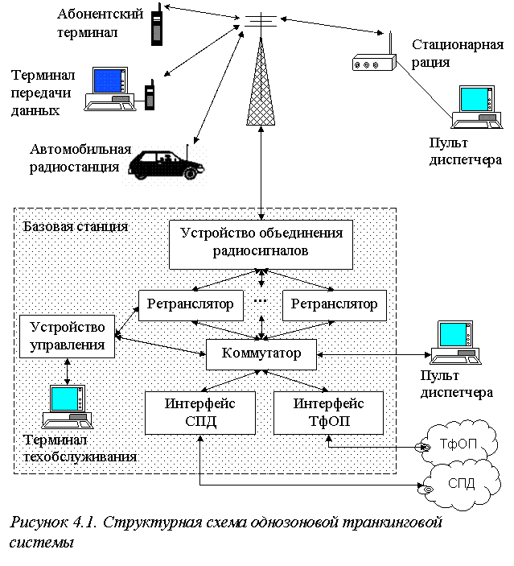
Коммутатор в однозоновой ТСР обслуживает весь ее трафик, включая соединение абонента с ТфОП и все вызовы, связанные с передачей данных.
Устройство управления обеспечивает взаимодействие всех узлов БС. Оно также обрабатывает вызовы, осуществляет аутентификацию вызывающих абонентов, ведение очередей вызовов, внесение записей в БД повременной оплаты. В некоторых системах УУ регулирует максимально допустимую продолжительность соединения с ТСР. Как правило, используются два варианта регулировки: уменьшение продолжительности соединения в заранее заданные часы наибольшей нагрузки, или адаптивное изменение в зависимости от текущей нагрузки.
Интерфейс к ТфОП реализуется в ТСР различными способами. В недорогих системах (например, SmarTrunk) подключение производится по двухпроводной коммутируемой линии. Более современные ТСР имеют в составе интерфейса к ТфОП аппаратуру прямого набора номера, обеспечивающую доступ к абонентам транкинговой сети с использованием стандартной нумерации АТС. Ряд систем использует цифровое ИКМ-соединение с аппаратурой АТС.
Одной из основных проблем при регистрации и использовании транкинговых систем является проблема их сопряжения с ТфОП. При исходящих вызовах транкинговых абонентов в телефонную сеть сложность заключается в том, что некоторые транкинговые системы не могут набирать номер в декадном режиме по абонентским линиям в электромеханических АТС. Таким образом, необходимо использовать дополнительное устройство преобразования тонального набора в декадный. Входящая связь от абонентов ТфОП к радиоабонентам оказывается также проблематичной по ряду причин. Телефонный интерфейс ELTA 200 предназначен для сопряжения транкинговых систем связи разных типов с ТфОП; интерфейс позволяет сопрягать транкинговые системы связи и ТфОП по цифровым каналам (2,048 Мбит/с), трехпроводным соединительным линиям с декадным набором номера или по четырехпроводным каналам тональной частоты с системами сигнализации различных типов с ведомственными телефонными сетями.
Соединение с ТфОП является традиционным для ТСР, но в последнее время все более возрастает число приложений, предполагающих передачу данных, всвязи с чем наличие интерфейса к сетям передачи данных (СПД) также становится обязательным.

Терминал технического обслуживания и эксплуатации располагается, как правило, на БС. Терминал предназначен для контроля за состоянием системы, проведения диагностики неисправностей, тарификации, внесения изменений в БД абонентов. Большинство ТСР имеют возможность удаленного подключения терминала через ТфОП или СПД.
Необязательными, но характерными элементами ТСР являются диспетчерские пульты (ДП). ТСР используются в первую очередь потребителями, работа которых требует наличия диспетчера - службы охраны, скорая медицинская помощь, пожарная охрана, транспортные компании, муниципальные службы. ДП могут включаться в систему по абонентским радиоканалам, или подключаться по выделенным линиям непосредственно к коммутатору БС. В рамках одной ТСР может быть организовано несколько независимых сетей связи.
Абонентское оборудование ТСР включает в себя широкий набор устройств. Как правило, наиболее многочисленными являются полудуплексные PC, так как они в наибольшей степени подходят для работы в замкнутых группах. В основном это функционально ограниченные устройства, не имеющие цифровой клавиатуры. Их пользователи имеют возможность связываться лишь с абонентами внутри своей рабочей группы, а также посылать экстренные вызовы диспетчеру. Существуют и полудуплексные PC с широким набором функций и цифровой клавиатурой, но они, будучи существенно дороже, предназначены для более узкого круга абонентов.
В ТСР постепенно находит применение новый класс абонентских устройств - дуплексные PC, напоминающие сотовые телефоны, но обладающие значительно большей функциональностью по сравнению с последними.
Как полудуплексные, так и дуплексные транкинговые PC выпускаются не только в портативном, но и в автомобильном исполнении. Как правило, выходная мощность передатчиков автомобильных PC выше.
Архитектура многозоновых ТСР может строиться по двум принципам.
Если определяющим фактором является стоимость оборудования, используется распределенная межзональная коммутация. Каждая БС в такой системе имеет свое собственное подключение к ТфОП. При необходимости вызова из одной зоны в другую он производится через интерфейс ТфОП, включая процедуру набора телефонного номера. Кроме того, БС могут быть непосредственно соединены с помощью физических выделенных линий связи.
Использование распределенной межзональной коммутации целесообразно лишь для систем с небольшим количеством зон и с невысокими требованиями к оперативности межзональных вызовов (особенно в случае соединения через коммутируемые каналы ТфОП). В системах с высоким качеством обслуживания используется архитектура с ЦК. Структура многозоновой ТСР с ЦК изображена на рисунке 4.2.
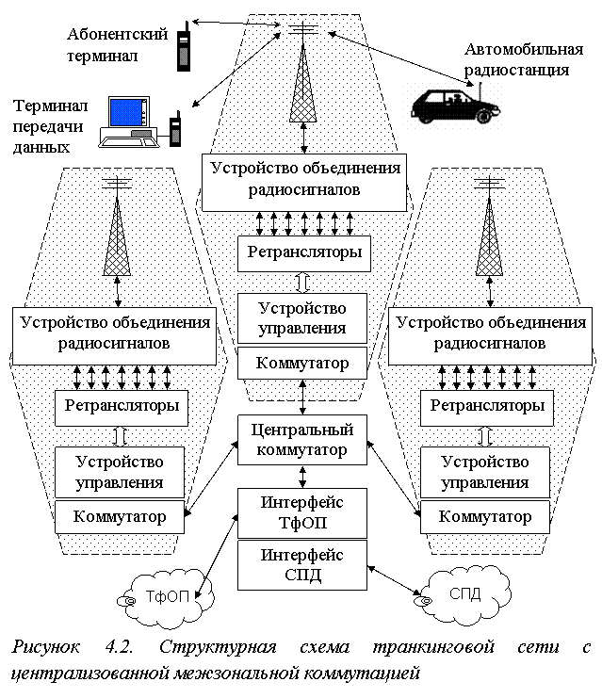
Основной элемент этой схемы - межзональный коммутатор. Он обрабатывает все виды межзональных вызовов, т.е. весь межзональный трафик проходит через один коммутатор, соединенный с БС по выделенным линиям. Это обеспечивает быструю обработку вызовов, возможность подключения централизованных ДП. Информация о местонахождении абонентов системы с ЦК хранится в единственном месте, поэтому ее легче защитить. Кроме того, межзональный коммутатор осуществляет также функции централизованного интерфейса к ТфОП и СКП, что позволяет при необходимости полностью контролировать как речевой трафик ТС, так и трафик всех приложений ПД, связанный с внешними СПД, например Интернет. Таким образом, система с ЦК обладает более высокой управляемостью.

Что такое транковая радиосистема?
Транковые радиосистемы - это системы подвижной радиосвязи, которые основаны на тех же принципах, что и обычные телефонные сети. Иными словами, в системе транковой радиосвязи имеется ограниченное число радиоканалов (как правило, от двух до двадцати), которые по мере надобности выделяются центральным контроллером для ведения переговоров.
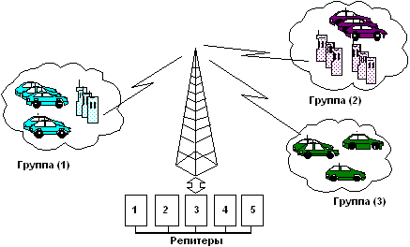
Рис.2. В транковых радиосистемах абонент запрашивает разрешение на разговор, а центральный контроллер (состоящий из нескольких репитеров) выделяет канал, по которому можно вести разговор.
В обычных системах радиосвязи пользователю приходится вручную перенастраиваться на свободный радиоканал, в системах транковой связи эту работу берёт на себя центральный контроллер, который сам выделяет двум радиостанциям свободный канал. Таким образом, пользователю нужно просто набрать номер вызываемого абонента, остальное система сделает сама. Транковой системе можно дать следующее определение: Автоматическое и динамическое распределение небольшого числа каналов среди большого числа радиопользователей.
Области применения систем транковой радиосвязи.
Теперь, зная основные принципы работы транковых систем, поговорим немного об областях их применения и преимуществах использования. Области применения - крупные коммерческие и государственные организации, например службы автоинспекции, различные ремонтные службы, компании, специализирующиеся в области промышленного альпинизма (обслуживание высотных зданий) и так далее. Систему транковой связи можно развернуть как в крупном городе, так и в удалённом, малонаселённом пункте, что особенно актуально в условиях нашей страны. Транковые системы эффективно используют полосу выделенных им частот, обеспечивают высокий уровень конфиденциальности (существуют даже средства, позволяющие кодировать речь в процессе её передачи), надёжны, предоставляют большое количество сервисных функций. Наконец, чуть ли не самым большим их достоинством является то, что организация может сама стать владельцем системы транковой радиосвязи, избавляя себя от абонентской платы и платы за траффик.
Виды транковой радиосвязи.
Наиболее известными протоколами являются SmarTrunk II, MPT1327, LTR.
Если классифицировать транковые системы по числу абонентов, то можно выделить три группы:
-малые, в которых число абонентов не превышает 300 человек. При построении таких систем используется протокол SmarTrunk II;
-средние, число абонентов которых не превышает 3000 человек. Чаще всего при создании таких систем применяется стандарт LTR;
-большие, с числом абонентов, превышающим 3000 человек. В этом случае чаще всего используется протокол MPT 1327.
MPT1327 и TETRA относят к классу открытых протоколов, в то время как LTR, SmartNet и т.п. - к классу закрытых, "фирменных", однако и те и другие работают по двум основным принципам, которые мы и рассмотрим в следующей части статьи.

Структурная схема базовой станции для системы транковой радиосвязи.
На рисунке 5 приведена структурная схема базовой станции в случае использования одного канала.
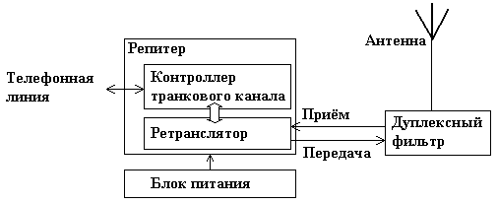
Репитер состоит из ретранслятора, предназначенного для приёма сигналов абонентских радиостанций, его усиления и передачи, и контроллера транкового канала, который выполняет управляющие функции.
Дуплексный фильтр - устройство, позволяющее использовать одну антенну для приёма и передачи. В принципе, ничто не мешает использовать для приёма и передачи две разных антенны, но в этом случае может возникнуть ситуация, когда в некоторых местах будет возможен приём, но невозможна передача либо наоборот. Кроме того, излучаемая передатчиком мощность влияет на приёмник, поэтому при наличии двух антенн их нужно устанавливать на достаточном расстоянии друг от друга.
Источник питания предназначен для репитера. Как правило, он допускает возможность перехода на аккумуляторную батарею при отключении питания.
Рассмотренная схема является достаточно простой и эффективной, однако в реальных условиях одного транкового канала оказывается недостаточно. Поэтому применяют системы, содержащие два и более каналов. На рисунке показана схема системы, содержащей четыре независимых канала. Как видно, основное отличие от предыдущего варианта заключается в антенно-фидерном тракте, где появляются ещё два устройства: приёмная распредпанель и комбайнер.
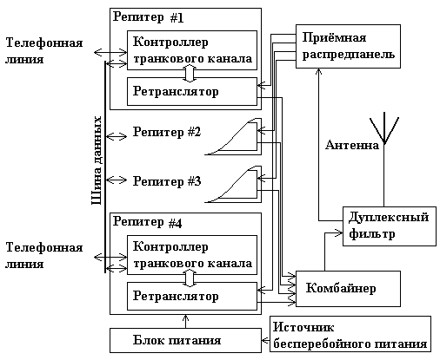
Приёмная распредпанель обеспечивает одинаковый входной сигнал для каждого репитера в системе, как если бы репитер был подключен напрямую к антенне.
Комбайнер - это устройство, позволяющее комбинировать выходы определённого количества передатчиков без интерференции друг с другом.
Также отдельно вынесен источник бесперебойного питания, который просто обязан присутствовать в системе, ибо отсутствие связи в чрезвычайных обстоятельствах может привести к непредсказуемым последствиям.
Рассмотренную систему легко расширить, то есть в случае правильного проектирования число каналов можно увеличить достаточно безболезненно.

Оборудование общий обзор архитектуры транкинговых систем
Транкинговыми системами называются радиально-зоновые системы наземной подвижной радиосвязи, осуществляющие автоматическое распределение каналов связи ретрансляторов между абонентами. Это достаточно общее определение, но оно содержит совокупность признаков, объединяющих все транкинговые системы, от простейших SmarTrunk до современных TETRA. Термин "транкинг" происходит от английского Trunking, что можно перевести как "объединение в пучок".
Однозоновые системы
Основные архитектурные принципы транкинговых систем легко просматриваются на обобщенной структурной схеме однозоновой транкинговой системы, представленной на рис. 1. Инфраструктура транкинговой системы представлена базовой станцией (БС), в состав которой, помимо радиочастотного оборудования (ретрансляторы, устройство объединения радиосигналов, антенны), входят также коммутатор, устройство управления и интерфейсы различных внешних сетей.
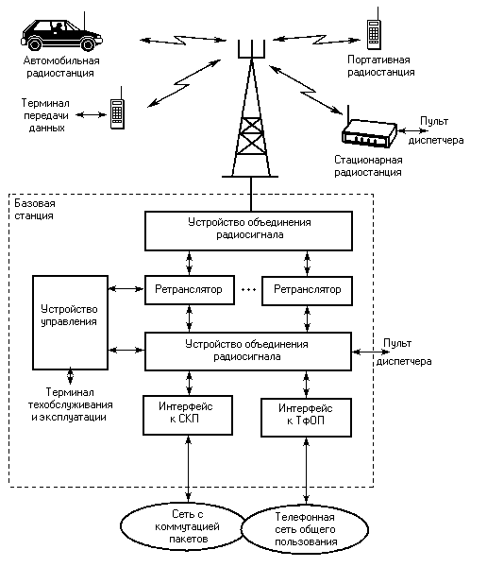
Рис. 1. Структурная схема однозоновой транкинговой системы
Ретранслятор. Ретранслятор (РТ) - набор приемопередающего оборудования, обслуживающего одну пару несущих частот. До последнего времени в подавляющем большинстве ТСС одна пара несущих означала один канал трафика (КТ). В настоящее время, с появлением систем стандарта TETRA и системы EDACS ProtoCALL, предусматривающих временное уплотнение, один РТ может обеспечить два или четыре КТ.
Антенны. Важнейший принцип построения транкинговых систем заключается в том, чтобы создавать зоны радиопокрытия настолько большими, насколько это возможно. Поэтому антенны базовой станции, как правило, размещаются на высоких мачтах или сооружениях и имеют круговую диаграмму направленности. Разумеется, при расположении базовой станции на краю зоны применяются направленные антенны. Базовая станция может располагать как единой приемопередающей антенной, так и раздельными антеннами для приема и передачи. В некоторых случаях на одной мачте могут размещаться несколько приемных антенн для борьбы с замираниями, вызванными многолучевым распространением.
Устройство объединения радиосигналов позволяет использовать одно и то же антенное оборудование для одновременной работы приемников и передатчиков на нескольких частотных каналах. Ретрансляторы транкинговых систем работают только в дуплексном режиме, причем разнос частот приема и передачи (дуплексный разнос) в зависимости от рабочего диапазона составляет от 3 МГц до 45 МГц.
Коммутатор в однозоновой транкинговой системе обслуживает весь ее трафик, включая соединение подвижных абонентов с телефонной сетью общего пользования (ТФОП) и все вызовы, связанные с передачей данных.
Устройство управления обеспечивает взаимодействие всех узлов базовой станции. Оно также обрабатывает вызовы, осуществляет аутентификацию вызывающих абонентов (проверку "свой-чужой"), ведение очередей вызовов и внесение записей в базы данных повременной оплаты. В некоторых системах управляющее устройство регулирует максимально допустимую продолжительность соединения с телефонной сетью. Как правило, используются два варианта регулирования: уменьшение продолжительности соединений в заранее заданные часы наибольшей нагрузки, или адаптивное изменение продолжительности соединения в зависимости от текущей нагрузки.
Интерфейс ТФОП реализуется в транкинговых системах различными способами. В недорогих системах (например, SmarTrunk) подключение может производиться по двухпроводным коммутируемым линиям. Более современные ТСС имеют в составе интерфейса к ТфОП аппаратуру прямого набора номера DID (Direct Inward Dialing), обеспечивающую доступ к абонентам транкинговой сети с использованием стандартной нумерации АТС. Ряд систем использует цифровое ИКМ-соединение с аппаратурой АТС.
Входящая связь от абонентов ТфОП к радиоабонентам оказывается также проблематичной но ряду причин. Большинство транкинговых сетей сопрягаются с телефонной сетью по двухпроводным абонентским линиям или линиям типа Е&М. В этом случае после набора номера ТфОП требуется донабор номера радиоабонента. Однако после полного набора номера абонентской липни и замыкания шлейфа управляющим устройством транкинговой системы телефонное соединение считается установленным, и дальнейший набор номера в импульсном режиме затруднен, а в некоторых случаях невозможен. Применяемый в системе SmarTrunk II детектор "щелчков" не гарантирует правильности импульсного донабора, так как качество приходящих из абонентской линии "импульсов-щелчков" зависит от ее электрических характеристик, длины и т.д.
Соединение с ТфОП является традиционным для ТСС, но в последнее время все более возрастает число приложений, предполагающих ПД, в связи с чем наличие интерфейса к СКП также становится обязательным.
Терминал технического обслуживания и эксплуатации (терминал ТОЭ) располагается, как правило, на базовой станции однозоновой сети. Терминал предназначен для контроля за состоянием системы, проведения диагностики неисправностей, учета тарификационной информации, внесения изменений в базу данных абонентов. Подавляющее большинство выпускаемых и разрабатываемых транкинговых систем имеют возможность удаленного подключения терминала ТОЭ через ТФОП или СКП.
Диспетчерский пульт. Необязательными, но очень характерными элементами инфраструктуры транкинговой системы являются диспетчерские пульты. Дело в том, что транкинговые системы используются в первую очередь теми потребителями, чья работа не обходится без диспетчера. Это службы охраны правопорядка, скорая медицинская помощь, пожарная охрана, транспортные компании, муниципальные службы.
Диспетчерские пульты могут включаться в систему по абонентским радиоканалам, или подключаться по выделенным линиям непосредственно к коммутатору базовой станции. Следует отметить, что в рамках одной транкинговой системы может быть организовано несколько независимых сетей связи, каждая из которых может иметь свой диспетчерский пульт. Пользователи каждой из таких сетей не будут замечать работы соседей, и что не менее важно, не смогут вмешиваться в работу других сетей.
Абонентское оборудование транкинговых систем включает в себя широкий набор устройств. Как правило, наиболее многочисленными являются полудуплексные радиостанции, т.к. именно они в наибольшей степени подходят для работы в замкнутых группах. В большинстве своем это радиостанции с ограниченным числом функций, не имеющие цифровой клавиатуры. Их пользователи, как правило, имеют возможность связываться лишь с абонентами внутри своей рабочей группы, а также посылать экстренные вызовы диспетчеру. Впрочем, этого вполне достаточно для большинства потребителей услуг связи транкинговых систем. Выпускаются и полудуплексные радиостанции с широким набором функций и цифровой клавиатурой, но они, будучи несколько дороже, предназначены для более узкого привилегированного круга абонентов.
В транкинговых системах, особенно рассчитанных на коммерческое использование, применяются также дуплексные радиостанции, скорее напоминающие сотовые телефоны, но обладающие значительно большей функциональностью по сравнению с последними. Дуплексные радиостанции транкинговых систем обеспечивают пользователям полноценное соединение с ТФОП. Что же касается групповой работы в радиосети, то она производится в полудуплексном режиме. В корпоративных транкинговых сетях дуплексные радиостанции применяются в первую очередь для персонала высшего звена управления.
Как полудуплексные, так и дуплексные транкинговые радиостанции выпускаются не только в портативном, но и в автомобильном исполнении. Как правило, выходная мощность передатчиков автомобильных радиостанций в 3-5 раз выше, чем у портативных радиостанций.
Относительно новым классом устройств для транкинговых систем являются терминалы передачи данных. В аналоговых транкинговых системах терминалы передачи данных - это специализированные радиомодемы, поддерживающие соответствующий протокол радиоинтерфейса. Для цифровых систем более характерно встраивание интерфейса передачи данных в абонентские радиостанции различных классов. В состав автомобильного терминала передачи данных иногда включают и спутниковый навигационный приемник системы GPS (Global Positioning System), предназначенный для определения текущих координат и последующей передачи их диспетчеру на пульт.
В транкинговых системах используются также стационарные радиостанции, преимущественно для подключения диспетчерских пультов. Выходная мощность передатчиков стационарных радиостанций приблизительно такая же, как у автомобильных радиостанций.
Многозоновые системы
Ранние стандарты транкинговых систем не предусматривали каких-либо механизмов взаимодействия различных зон обслуживания. Между тем, требования потребителей значительно возросли, и хотя оборудование для однозоновых систем до сих пор производится и успешно продается, все вновь разрабатываемые транкинговые системы и стандарты являются многозоновыми.
Архитектура многозоновых транкинговых систем может строиться по двум различным принципам. В том случае, если определяющим фактором является стоимость оборудования, используется распределенная межзональная коммутация. Структура такой системы показана на рис. 2. Каждая базовая станция в такой системе имеет свое собственное подключение к ТФОП. Этого уже вполне достаточно для организации многозоновой системы - при необходимости вызова из одной зоны в другую он производится через интерфейс ТФОП, включая процедуру набора телефонного номера. Кроме того, базовые станции могут быть непосредственно соединены с помощью физических выделенных линий связи (чаще всего используются малоканальные радиорелейные линии).
Каждая БС в такой системе имеет свое собственное подключение к ТфОП. При необходимости вызова из одной зоны в другую он производится через интерфейс ТфОП, включая процедуру набора телефонного номера. Кроме того, БС могут быть непосредственно соединены с помощью физических выделенных линий связи.
Использование распределенной межзональной коммутации целесообразно лишь для систем с небольшим количеством зон и с невысокими требованиями к оперативности межзональных вызовов (особенно в случае соединения через коммутируемые каналы ТфОП). В системах с высоким качеством обслуживания используется архитектура с ЦК. Структура многозоновой ТСС с ЦК изображена на рис. 3.3.
Основной элемент этой схемы - межзональный коммутатор. Он обрабатывает все виды межзональных вызовов, т.е. весь межзональный трафик проходит через один коммутатор, соединенный с БС по выделенным линиям. Это обеспечивает быструю обработку вызовов, возможность подключения централизованных ДП. Информация о местонахождении абонентов системы с ЦК хранится в единственном месте, поэтому ее легче защитить. Кроме того, межзональный коммутатор осуществляет также функции централизованного интерфейса к ТфОП и СКП, что позволяет при необходимости полностью контролировать как речевой трафик ТС, так и трафик всех приложений ПД, связанный с внешними СКП, например Интернет. Таким образом, система с ЦК обладает более высокой управляемостью.
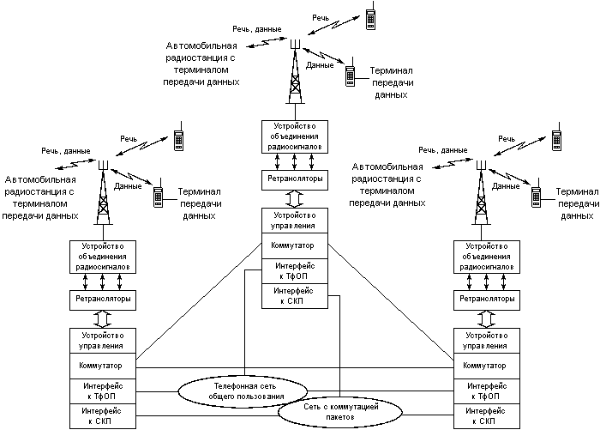
Рис. 3.2. Структурная схема транкинговой сети с распределенной межзональной коммутацией
Выводы
Итак, можно выделить несколько важнейших архитектурных признаков, присущих транкинговым системам.
Во-первых, это ограниченная (а значит, недорогая) инфраструктура. В многозоновых транкинговых системах она более развита, но все равно не идет ни в какое сравнение с мощью инфраструктуры сотовых сетей.
Во-вторых, это большой пространственный охват зон обслуживания базовых станций, который объясняется необходимостью поддержания групповой работы на обширных территориях и требованиями минимизации стоимости системы. В сотовых сетях, где инвестиции в инфраструктуру быстро окупаются, а трафик постоянно растет, базовые станции размещаются все более плотно, а радиус зон покрытия (сот) уменьшается. При развертывании транкинговых систем все обстоит несколько иначе - объем финансирования, как правило, ограничен, и для достижения высокой эффективности капиталовложений нужно обслужить с помощью одного комплекта оборудования базовой станции возможно более обширную территорию.
В-третьих, широкий набор абонентского оборудования позволяет транкинговым системам охватить практически весь спектр потребностей корпоративного потребителя в подвижной связи. Возможность обслуживания разнородных по функциональному назначению устройств в единой системе - это еще один путь к минимизации расходов.
В-четвертых, транкинговые системы позволяют на базе своих каналов организовать независимые выделенные сети связи (или, как принято говорить в последнее время, частные виртуальные сети). Это означает, что несколько организаций могут совместными усилиями развернуть единую систему вместо установки отдельных систем. При этом достигается ощутимая экономия радиочастотного ресурса, а также снижение стоимости инфраструктуры.
Все сказанное выше свидетельствует о прочности позиций транкинговых систем в корпоративном секторе рынка систем и средств подвижной связи.

Заключение.
Определив основное назначение транковой радиосвязи, рассмотрев и сравнив ее стандарты, изучив принципы построения центрального контроллера и, наконец, ознакомившись с некоторыми моделями радиостанций, мы получили общее представление о том, что такое системы транковой радиосвязи. Необходимо отметить, что в настоящее время они продолжают активно развиваться, разрабатываются новые стандарты и оборудование. Число спроектированных и запущенных в эксплуатацию систем транковой связи растёт с каждым годом. Безусловно, у них есть будущее.
Для тех, кого рассмотренная тема заинтересовала, я привожу ссылки на некоторые ресурсы в Интернете, посвящённые вопросам транковой связи. В конце статьи также приведён глоссарий терминов, употребляемых при описании систем транковой радиосвязи.

